**24.03.2020**

**Генетическая стабильность популяций**

Передача генетического материала от родителей потомству должна происходить очень точно, иначе виды сохраниться не могут. Генетически популяция характеризуется ее генофондом (аллелофондом). Он представлен совокупностью аллелей, образующих генотипы организмов данной популяции. Генофонды природных популяций отличает наследственное разнообразие (генетическая гетерогенность, или полиморфизм), генетическое единство, динамическое равновесие доли особей с разными генотипами.

Генетическая стабильность популяций обусловливается достаточным уровнем панмиксии. В условиях случайного подбора скрещивающихся особей источником аллелей для генотипов организмов последовательных поколений является весь генофонд популяции. Генетическое единство проявляется также в общей генетической реализации популяции при изменении условий существования, что обусловливает как выживание вида, так и образование новых видов. Важной характеристикой вида является то, что вид — это закрытая генетическая система, то есть между генофондами двух видов нет обмена генами. В основе этого явления лежат отличия в наборе хромосом (то есть генетический критерий), несовпадение сроков размножения (то есть экологический критерий), различия в строении половых органов (морфологический критерий), различия в брачном поведении (физиологический критерий) и другие факторы. Одна из важных характеристик вида — его репродуктивная изоляция, т. е. наличие механизмов, препятствующих скрещиванию с особями других видов и вследствие этого предотвращающих поток генов извне, (защищенность генофонда от притока генов из других, н том числе близкородственных видов, достигается разными путями.

Сроки размножения у близких видов могут не совпадать. Если сроки одни и те же, то не совпадают предпочитаемые места размножения. Например, самки одного вида лягушек мечут икру по берегам рек, другого вида — в лужи. Случайное осеменение икры самцом другого вида исключается. У многих видов животных существует строгий ритуал поведения при спаривании. Если у одного из потенциальных партнеров для скрещивания ритуал поведения отклоняется от видового, спаривания не происходит. Если все же спаривание произойдет, сперматозоиды самца другого вида не смогут проникнуть в яйцеклетку и яйца не оплодотворятся. Но иногда при межвидовом скрещивании оплодотворение происходит. В этом случае образовавшиеся гибриды либо отличаются пониженной жизнеспособностью, либо оказываются бесплодными и не дают потомства. Известный пример — мул — гибрид лошади и осла. Будучи вполне жизнеспособным, мул бесплоден из-за нарушений в мейозе: негомологичные хромосомы не коньюгируют. Перечисленные механизмы, предотвращающие обмен генами между видами, имеют неодинаковую эффективность, но в комплексе в природных условиях они создают практически непроницаемую генетическую изоляцию между видами.

Следовательно, вид — реально существующая, генетически неделимая единица органического мира.

Генетическая структура вида изменяется под действием эволюционных факторов, поэтому вид неоднороден.

**26.03.2020**

**Формы естественного отбора**

Выделяют три формы естественного отбора: движущий, стабилизирующий и разрывающий (дизруптивный).

Движущий отбор — естественный отбор, который действует при направленном изменении условий внешней среды.

Особи с признаками, которые соответствуют изменяющейся среде, получают преимущества. При этом другие проявления признаков не сохраняются. В результате в популяции из поколения к поколению происходит сдвиг среднего значения признака в определённом направлении. Формируется новая средняя норма вместо существующей, переставшей соответствовать новым условиям.

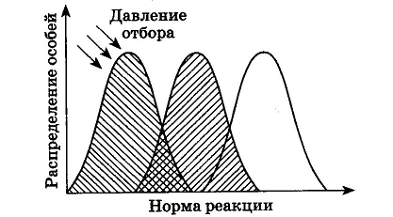

*Схема действия движущего отбора*

В результате движущего отбора одни признаки исчезают, а другие формируются. Если отбор действует в одном направлении длительное время, то он может привести к превращению популяции в новый вид.

*Примеры:*

* *изменение окраски у берёзовой пяденицы в промышленных районах (промышленный меланизм);*
* *редукция глаз у крота, пищеварительной системы у паразитических ленточных червей;*
* *увеличение длины корня у склерофитов;*
* *превращение передних конечностей в роющие у разных групп животных при освоении почвы как среды обитания;*
* *формирование у бактерий устойчивости к антибиотикам;*
* *снижение чувствительности паразитических грибов к ядохимикатам;*
* *изменение строения конечностей у предков лошади в связи с освоением открытых пространств.*

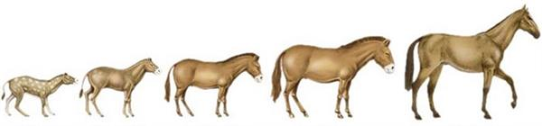

*Изменение конечностей у предков лошади*

**Стабилизирующий отбор — естественный отбор, действие которого направлено против особей, имеющих крайние отклонения от средней нормы, в пользу особей со средней выраженностью признака.**

Действует в постоянных условиях среды.

Направлен на поддержание ранее сложившегося среднего признака или свойства. Сохраняет приспособленность вида, устраняя резкие отклонения выраженности признака от средней нормы, тем самым предохраняет сложившийся генотип от разрушающего действия мутационного процесса.

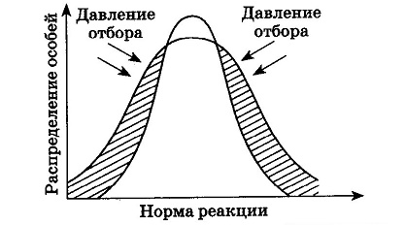

*Схема действия стабилизирующего отбора*

Отбор в пользу средних значений был обнаружен по множеству признаков.

*Примеры:*

* *гибель во время сильной бури птиц, имеющих слишком короткие и слишком длинные крылья;*
* *более частая гибель при рождении или в первые недели жизни новорожденных млекопитающих с очень низким и очень высоким весом;*
* *сохранение в популяциях зайцев особей с оптимальной длиной конечностей;*
* *сохранение у растений, опыляющихся насекомыми, определённого строения цветка, соответствующего размерам насекомых;*
* *существование реликтовых видов организмов, сохранившихся в неизменном виде на протяжении миллионов лет (кистепёрая рыба латимерия, гинкго, гаттерия и др.).*

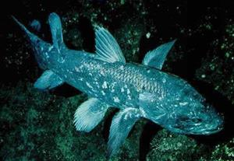

*Кистепёрая рыба латимерия*

**Дизруптивный (разрывающий) отбор — естественный отбор, при котором сохраняются крайние варианты признака, а убираются его средние значения.**

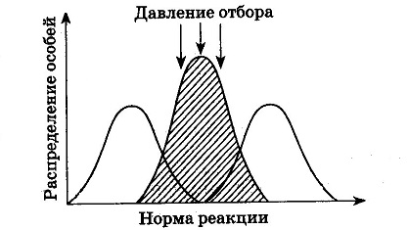

*Схема действия дизруптивного отбора*

В результате может появиться несколько новых форм из одной исходной. Дизруптивный отбор способствует возникновению и поддержанию разнообразия популяций. Он приводит к дивергенции (расхождению признаков) и образованию нескольких видов из одного исходного.

*Примеры:*

* *формирование на сенокосных лугах двух рас погремка — раннецветущей и позднецветущей;*
* *существование весенних и осенних форм и видов грибов из-за повторяющейся в середине лета засухи;*
* *возникновение разных подвидов и видов синиц в связи с пищевой специализацией;*
* *возникновение разных видов клевера.*

**27.03.2020**

**Приспособленность организмов к условиям внешней среды как результат действия естественного отбора**

Виды растений и животных удивительно приспособлены к условиям среды, в которых они обитают. Известно огромное количество самых разнообразных особенностей строения, обеспечивающих высокий уровень приспособленности вида к среде. В понятие «*приспособленность вида»* входят не только внешние признаки, но и *соответствие* строения внутренних органов выполняемым ими функциям, например длинный и сложно устроенный пищеварительный тракт животных, питающихся растительной пищей (жвачные). Соответствие физиологических функций организма условиям обитания, их сложность и разнообразие также входят в понятие приспособленности.

**Приспособительные особенности строения, окраски тела и поведения животных.**

По сути, вся структурно-функциональная организация представителей того или иного вида является приспособительной к тем условиям, в которых обитает данная группа. Наиболее демонстративны строение тела и окраска покровов.

*Форма тела.* У животных приспособительной к среде обитания является форма тела. Хорошо известен облик водного млекопитающего дельфина. Его движения легки и точны. Самостоятельная скорость движения в воде достигает 40 км/ч. Нередко описывают случаи, как дельфины сопровождают быстроходные морские суда, например эсминцы, движущиеся со скоростью 65 км/ч. Объясняется это тем, что дельфины пристраиваются к носу судна и используют гидродинамическую силу корабельных волн. Но это не их естественная скорость. Плотность воды в 800 раз выше плотности воздуха. Как дельфину удается преодолеть ее? Помимо других особенностей строения идеальной приспособленности дельфина к среде обитания и образу жизни способствует форма тела. Торпедовидная форма тела позволяет избежать образования завихрения потоков воды, обтекающих дельфина.

Обтекаемая форма тела способствует быстрому передвижению животных и в воздушной среде. Маховые и контурные перья, покрывающие тело птицы, полностью сглаживают его форму. Птицы лишены выступающих ушных раковин, в полете они обычно втягивают ноги. В результате птицы по быстроте намного превосходят всех других животных. Например, сокол-сапсан пикирует на свою жертву со скоростью до 290 км/ч. Птицы быстро двигаются даже в воде. Наблюдали антарктического пингвина, плывущего под водой со скоростью около 35 км/ч.

У животных, ведущих скрытный, затаивающийся образ жизни, полезными оказываются приспособления, придающие им сходство с предметами окружающей среды. Причудливая форма тела у рыб, обитающих в зарослях водорослей, помогает им успешно скрываться от врагов. Сходство с предметами среды обитания широко распространено у насекомых. Известны жуки, своим внешним видом напоминающие лишайники, цикады, сходные с шипами тех кустарников, среди которых они живут. Насекомые-палочники похожи на небольшую бурую или зеленую веточку, а прямокрылые насекомые имитируют лист. Плоское тело имеют рыбы, ведущие придонный образ жизни.

Окраска покровов тела. Средством защиты от врагов служит и покровительственная окраска. Покровительственной называют окраску покровов тела, обеспечивающую их обладателям успех в борьбе за существование. Обычно ученые различают скрывающую или, наоборот, предупреждающую окраску. Птицы, насиживающие яйца на земле, сливаются с окружающим фоном. Малозаметны и их яйца, имеющие пигментированную скорлупу, и вылупляющиеся из них птенцы . Защитный характер пигментации яиц подтверждается тем, что у видов, чьи яйца недоступны для врагов — крупных хищников, или у птиц, откладывающих яйца на скалах или закапывающих их в землю, покровительственная окраска скорлупы не развивается.

Кроме защитной — покровительственной окраски у животных и растений наблюдаются и другие средства зашиты. У растений нередко образуются иглы и колючки, защищающие их от поедания травоядными животными (кактусов, шиповника, боярышника, облепихи и др.). Такую же роль играют ядовитые вещества, обжигающие волоски, например у крапивы. Кристаллы щавелевокислого кальция, накапливающиеся в шипах некоторых растений, предохраняют их от поедания гусеницами, улитками и даже грызунами. Образования в виде твердого хитинового покрова у членистоногих (жуков, крабов), раковин у моллюсков, чешуи у крокодилов, панциря у броненосцев и черепах хорошо защищают их от многих врагов. Этому же служат иглы у ежа и дикобраза. Все эти приспособления могли появиться лишь в результате естественного отбора, т.е. преимущественного выживания лучше защищенных особей.

Поведение. Для выживания организмов в борьбе за существование большое значение имеет приспособительное поведение. Защитное действие предупреждающей окраски повышается при сочетании ее с соответствующим поведением. Например, выпь гнездится в камышах. В минуты опасности она вытягивает шею, поднимает вверх голову и замирает. В такой позе ее трудно обнаружить даже на близком расстоянии. Многие другие животные, не обладающие средствами активной защиты, в случае опасности принимают позу покоя и замирают (насекомые, рыбы, амфибии, птицы). Предостерегающая окраска у животных, наоборот, сочетается с демонстративным поведением, отпугивающим хищника.

Помимо затаивания или демонстративного, отпугивающего поведения при приближении врага существует много других вариантов приспособительного поведения, обеспечивающего выживаемость взрослых особей или молоди. Сюда относится запасание корма на неблагоприятный сезон года. Особенно это относится к грызунам. Например, полевка-экономка, распространенная в таежной зоне, собирает зерна злаков, сухую траву, корешки — всего до 10 кг. Роющие грызуны (слепыши и др.) накапливают до 14 кг кусочков корней дуба, желудей, картофеля, степного горошка. Большая песчанка, живущая в пустынях Средней Азии, в начале лета срезает траву и затаскивает ее в норы или оставляет на поверхности в виде стожков. Корм этот используется во второй половине лета, осенью и зимой. Речной бобр собирает обрубки деревьев, веток и пр., которые складывает в воду возле своего жилища. Склады эти могут достигать объема 20 м3. Запасы кормов делают и хищные животные. Норка, некоторые хорьки и псовые запасают лягушек, ужей, мелких зверьков и т.д., умертвляя их и закапывая в определенных местах.

Примером приспособительного поведения служит и время наибольшей активности. В пустынях многие животные выходят на охоту ночью, когда спадает зной. Специализация активности животных по времени суток привела, к примеру у птиц, к возникновению целых экологических групп видов. Так, «ночные хищники» (совы, филины и др.) охотятся ночью, а «дневные» — сокол, беркут, орел — при свете дня.

**31.03.2020**

**Видообразование как результат микроэволюции**

Приобретение приспособлений отдельными группами организмов может при определенных условиях привести к образованию новых видов. Новый вид может возникнуть из одной популяции или группы смежных популяций, расположенных на периферии ареала вида. Такое видообразование, связанное с пространственной изоляцией, называется *географическим*, или *аллопатрическим* (от греч. *alios —* другой, иной и *patris —* родина). В других случаях новый вид может возникнуть внутри ареала исходного вида, как бы внутри вида — *симпатрическое* видообразование (от греч. *syn —* вместе и *patris —* родина).

Аллопатрическое видообразование. При географическом видообразовании новые виды могут возникать вследствие распадения ареала широко распространенного родительского вида. Примером такого процесса служит возникновение родственных видов ландыша. Исходный вид несколько миллионов лет назад был широко распространен в широколиственных лесах Евразии. В четвертичный период в связи с сокрашением их площади единый ареал вида был разорван на несколько самостоятельных частей: ландыш сохранился лишь на территориях, избежавших оледенения (на Дальнем Востоке, в Закавказье, Южной Европе). К настоящему времени ландыш, переживший оледенение на юге Европы, вторично широко распространился по всей лесной зоне, образовав новый вид, более крупный, с широким венчиком, а на Дальнем Востоке — вид с красными черешками и восковым налетом на листьях.

У животных аллопатрическое видообразование можно наблюдать у различных *кольцевых видов*: представители вида обитают вокруг гор, водоемов и т.п., при этом соседние популяции скрещиваются между собой и незначительно различаются, а крайние формы различаются значительно и не скрещиваются. Пример кольцевого вида — безле- гочная саламандра, обитающая на склонах гор близ Тихоокеанского побережья Северной Америки. В зависимости от района обитания вокруг гор саламандры образуют различные формы, постепенно изменяющие свои морфологические и экологические характеристики. Крайние формы имеют красноватую окраску и черно-белую, сосуществуют в узкой зоне гор на юге Калифорнии, однако между собой не скрещиваются.

Еще один классический пример — серебристая чайка и клуша, встречающиеся в Англии, где их признали разными видами. Но при этом между ними существует цепочка гибридных популяций, идущая вокруг Северного полюса (рис. 19.11).

Аллопатрическое видообразование протекает сравнительно медленно, на протяжении сотен тысяч поколений. Именно за такие длительные промежутки времени в изолированных частях ареала вида вырабатываются те биологические особенности, которые приводят к репродуктивной самостоятельности и изоляции даже при разрушении первичной изолирующей преграды.

Симпатрическое видообразование. Симпатрическое видообразование может протекать несколькими способами. Один из них — возникновение новых видов при быстром изменении кариотипа путем *полиплоидизации* (рис. 19.12). Известны группы близких видов, обычно растений, с кратным числом хромосом. Так, в роде хризантем все виды имеют число хромосом, кратное 9: 18, 27, 36, 45, ..., 90. В родах табака и картофеля основное исходное количество хромосом в кариотипе — 12, но имеются виды с 24, 48, 72 хромосомами. В таких случаях можно предположить, что видообразование шло путем полиплоидизации основного хромосомного набора предковой группы. Подобные процессы хорошо воспроизводятся в эксперименте задержкой расхождения хромосом в мейозе, воздействием специальных веществ, разрушающих нити веретена деления во время метафазы, например колхицином.

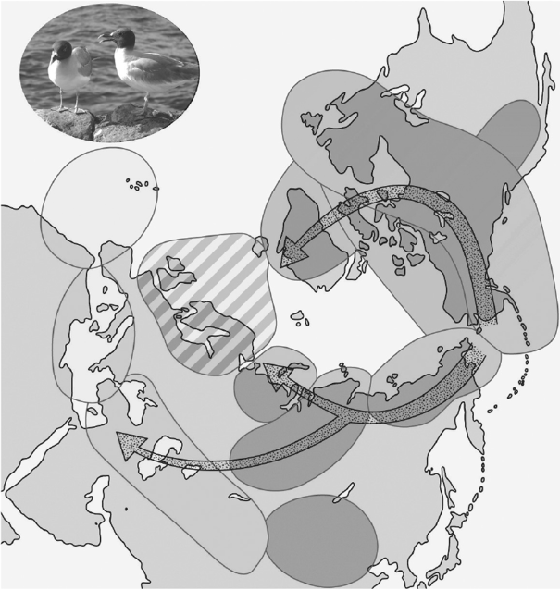

Рис. 19.11. Видообразование у чаек в результате расселения (аллопатрическое видообразование)

Другой способ симпатрического видообразования — *гибридизация с последующим удвоением числа хромосом* (см. рис. 19.12). Сейчас известно немало видов, гибридогенное происхождение и характер генома которых может считаться экспериментально доказанным. Например, культурная слива с *2п =* 48 возникла путем гибридизации терна (2/7 = 16) с алычой (2/7 = 8) с последующим удвоением числа хромосом.

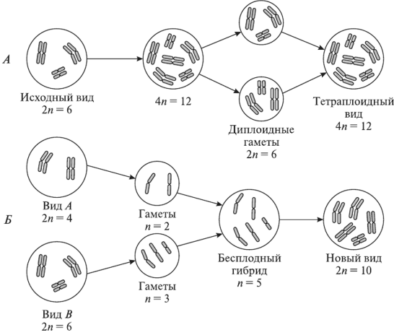

Рис. 19.12. Схема симпатрического видообразования: *А* — путем полиплоидизации;

*Б* — в результате гибридизации и последующей полиплоидизации

Третий способ симпатрического видообразования — возникновение репродуктивной изоляции особей внутри первоначально единой популяции в результате фрагментации или слияния хромосом и других *хромосомных перестроек.* Этот способ распространен как у растений, так и у животных (например, среди плодовых мушек рода Дрозофила).

Яблонные мухи пестрокрылки являются примером симпатрического видообразования в результате изменения экологической обстановки. Первоначально вид обитал в восточной части США. До появления европейцев личинки этих мух развивались только в плодах боярышника. Однако с завозом в Америку яблонь открылась новая экологическая ниша. За полтора века наблюдений расы очень сильно разошлись. Они почти не скрещиваются друг с другом. Яблоневая раса спаривается почти исключительно на яблонях, а боярышниковая — на боярышнике, что, учитывая разное время созревания плодов, приводит к репродуктивной изоляции. У пестрокрылок известно еще несколько видов-двойников, которые живут на разных видах растений, — предположительно видообразование у них протекало именно по описанной схеме.

Особенностью симпатрического пути видообразования является то, что он приводит к возникновению новых видов, всегда морфологически близких к исходному виду. Лишь в случае гибридогенного возникновения видов появляется новая видовая форма, отличная от каждой из родительских.

**02.04.2020**

**Биологические последствия приобретения приспособлений . макроэволюция**

Приобретение популяциями и видами разнообразных приспособлений способствует не только выживанию их в какой-то определенной среде. Новые признаки и свойства могут стать причиной освоения популяцией новых мест обитания, новых источников питания и т.д. В этом случае конкуренция с родственными организмами резко ослаблена или отсутствует. Это приводит к вспышке размножения и широкому расселению вида, что, в свою очередь, способствует формированию многочисленных популяций, каждая из которых оказывается в несколько различающихся условиях и подвергается неодинаково направленному действию отбора.

Генетическое разнообразие популяций служит основой для формирования новых, иногда многочисленных близкородственных видов. Показатель хорошей приспособленности группы организмов — ее высокая численность, широкий ареал и большое количество подчиненных систематических групп. Систематическая группа (вид, род, семейство и т.д.) находится в состоянии процветания, или биологического прогресса, если в нее входит значительное число дочерних форм. Например, внутри отряда всегда есть семейства, очень многочисленные по числу входящих в них родов. Внутри семейства отдельные роды отличаются по числу входящих в них видов.

Таким образом, *биологический прогресс* представляет собой результат успеха в борьбе за существование.

Отсутствие необходимого уровня приспособленности приводит к *биологическому регрессу* — уменьшению численности, сокращению ареала, снижению числа систематических групп более низкого ранга. Биологический регресс чреват опасностью вымирания. Например, вследствие усиленного отстрела резко сократилась численность и сузился ареал распространения соболя. На грани вымирания находится уссурийский тигр.

Эволюция крупных систематических групп (надвидового ранга) носит название ***макроэволюции.***

**03.02.2020**

**ПУТИ ДОСТИЖЕНИЯ БИОЛОГИЧЕСКОГО ПРОГРЕССА**

**(ГЛАВНЫЕ НАПРАВЛЕНИЯ ЭВОЛЮЦИИ)**

Ч. Дарвин считал, что естественный отбор не обязательно ведет к повышению организации. Адаптационные изменения, благоприятные для выживания популяции, могут быть направлены на специализацию (приобретение приспособлений или освоение новых мест обитания или новых источников питания), в результате которой группа организмов устраняется от конкуренции. Приобретение специальных приспособлений к ограниченным условиям среды не меняет уровня организации, но способствует процветанию вида. В некоторых случаях оказывается выгодным переход к сидячему образу жизни, пассивному 206

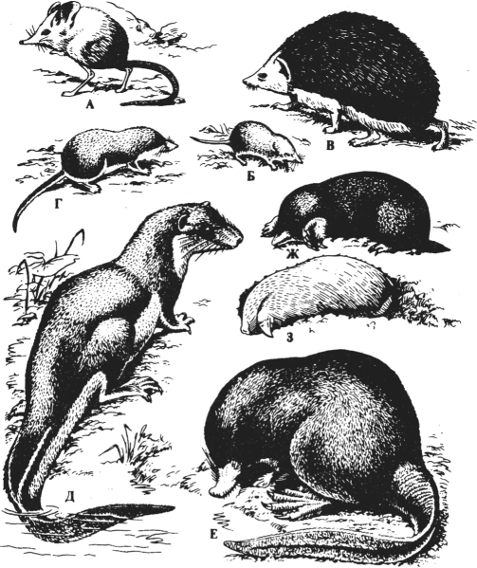

*Рис. 112.* Экологическая дифференциация (идиоадаптация) в отряде насекомоядных млекопитающих. *Наземные формы: А* — прыгунчик; *Б* — землеройка; *В* — еж; *земноводные формы: Г* — кутора; *Д* — выдровая землеройка; *Е* — выхухоль; *роющие формы: Ж* — крот, *3* — златокрот

питанию или паразитизму. Такая адаптация, как правило, ведет к упрощению организации, утрате органов активной жизни.

В соответствии с разнообразными преобразованиями строения организмов в процессе эволюции выделяют три главных направления, каждое из которых ведет к биологическому прогрессу: 1) ароморфоз (морфофизиологический прогресс), 2) идиоадаптация, 3) общая дегенерация.

***Ароморфоз***(от греч. *айро* — поднимаю, *морфа* — образец, форма) означает усложнение организации, поднятие ее на более высокий уровень. Изменения в строении животных в результате ароморфоза не являются приспособлениями к каким-либо специальным условиям среды, они носят общий характер и дают

207

возможность расширить использование условий внешней среды (новые источники пищи, новые места обитания).

Ароморфозы обеспечивают переход от пассивного питания к активному (появление челюстей у позвоночных), повышают подвижность животных (появление скелета как места прикрепления мышц и замена пластов гладкой мускулатуры у червей на пучки поперечно-полосатой у членистоногих), дыхательную функцию (возникновение жабр и легких), снабжение тканей кислородом (появление сердца у рыб и разделение артериального и венозного кровотока у птиц и млекопитающих). Все эти изменения, не будучи частными приспособлениями к конкретным условиям среды, повышают интенсивность жизнедеятельности животных, уменьшают их зависимость от условий существования. Общая черта ароморфозов заключается в том, что они сохраняются при дальнейшей эволюции и приводят к возникновению новых крупных систематических групп — классов, типов, некоторых отрядов (у млекопитающих).

***Идиоадаптация***(от греч. *идиос* — особенность, *адаптация* — приспособление) — приспособление к специальным условиям среды, полезное в борьбе за существование, но не изменяющее уровня организации. Поскольку каждый вид организмов обитает в определенных местообитаниях, у него вырабатываются приспособления именно к этим условиям. К разным видам идиоадаптации относятся покровительственная окраска животных, колючки растений, плоская форма тела скатов и камбалы. В зависимости от условий обитания и образа жизни многочисленным преобразованиям подвергается пятипалая конечность млекопитающих. На рис. 112 рассмотрите, как разнообразны формы конечности у представителей одного отряда насекомоядных: прыгунчика, роющего крота, хорошо плавающей выхухоли, питающейся под водой. Точно так же различия внешнего вида и деталей строения животных, относящихся к отряду парнокопытных (рис. 113), вызваны неодинаковыми условиями их существования.

После возникновения ароморфозов и особенно при выходе группы животных в новую среду обитания начинается приспособление отдельных популяций к условиям существования именно путем идиоадаптации. Так, класс птиц в процессе расселения по суше дал громадное разнообразие форм. Рассматривая строение колибри, воробьев, канареек, орлов, чаек, попугаев, пеликанов, пингвинов и т.д., можно прийти к выводу, что все различия между ними сводятся к частным приспособлениям, хотя основные черты строения у всех птиц одинаковы.

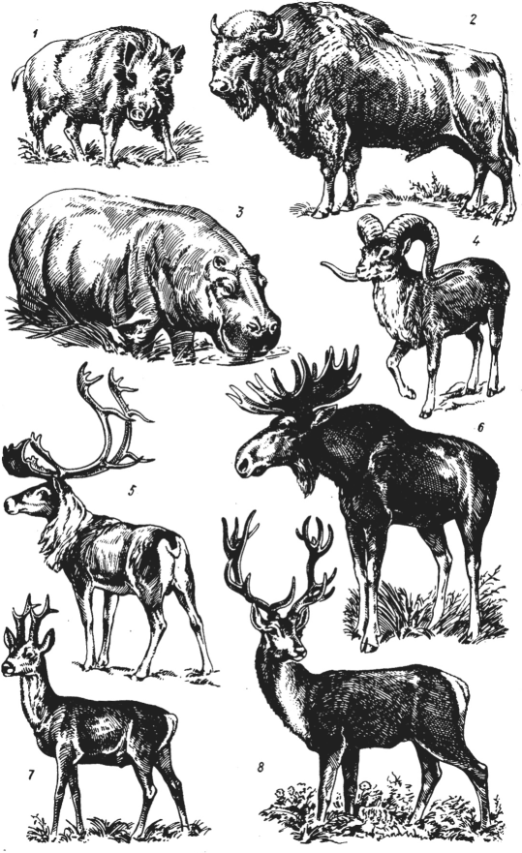

*Рис. 113.* Экологическая дифференциация (идиоадаптация) в отряде парнокопытных млекопитающих:

*1* — кабан, *2* — зубр, *3* — бегемот, *4* — баран аргали, *5* — северный олень, *6* — лось, 7— косуля, *8* — европейский олень

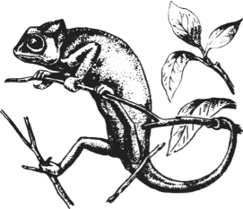

*Рис. 114.* Хамелеон. Пример узкого приспособления к обитанию на тонких ветвях деревьев

Крайняя степень приспособления к очень ограниченным условиям существования носит название *специализации.* Переход к питанию только одним видом пищи, обитание в очень однородной и постоянной среде (например, в пещерах) приводят к тому, что вне этих условий организмы жить не могут. Таковы колибри, питающиеся только нектаром тропических цветков, муравьеды, специализация которых тоже обусловлена ограниченным родом пищи, хамелеоны, приспособленные к обитанию на тонких ветвях деревьев (рис. 114).

Специализация подавляет эволюционные возможности группы и при быстром изменении условий среды приводит к вымиранию.

Биологическое процветание достигается и упрощением организации. Упрощение организации — морфофизиологический регресс — ведет к исчезновению органов активной жизни и носит название *общей дегенерации.* Общая дегенерация как путь биологического прогресса наблюдается у многих форм и связана главным образом с переходом к паразитическому или сидячему образу жизни. Виды, перешедшие к паразитизму, резко отличаются от свободноживущих видов. У растений-паразитов атрофируются корни, листья. Нередко утрачивается способность к фотосинтезу, и такое растение целиком существует за счет хозяина. У животных, например ленточных червей (рис. 115), редуцируются органы чувств, пищеварительная система, упрощается строение нервной системы. Взамен у них развиваются различные частные приспособления — присоски, прицепки, способствующие удержанию в кишечнике хозяина. Наиболее прогрессивного развития у паразитов достигает половая система. На рис. 116 изображена самка одного из паразитических ракообразных, полностью утратившая признаки членистоногих и выполняющая только одну функцию — образование яиц. Плодовитость паразитов чрезвычайно велика. Бычий цепень, паразитирующий в кишечнике человека, за свою жизнь (18—20 лет) производит около 11 млрд. яиц. Защищенность телом хозяина и высокая 210

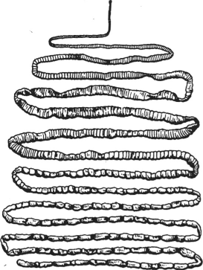

*Рис. 115.* Общий вид бычьего цепня

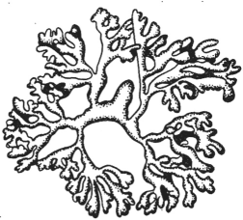

*Рис. 116.* Общий вид самки одного из видов паразитических ракообразных

плодовитость обеспечивают их широкое распространение и биологическое процветание.

Переход к сидячему образу жизни и пассивному питанию (например, асцидия — см. рис. 63) сопровождается упрощением организации и устранением от конкуренции с другими видами, что также ведет к сохранению вида.

**07.03.2020**

**Основные закономерности биологической эволюции**

Морфофункциональные особенности организации живых организмов определяются двумя факторами: физиологическими потребностями и конкретными условиями среды обитания. При всем разнообразии частных особенностей строения и приспособлений организмов к внешней среде можно выделить некоторые общие закономерности эволюционного процесса.

Данные систематики, палеонтологии, сравнительной анатомии и других биологических дисциплин дают возможность с большой точностью восстановить ход эволюционного процесса на надвидовом уровне. Среди форм эволюции групп живых организмов можно выделить: дивергенцию, конвергенцию и параллелизм.

**Дивергенция.**Появление новых форм всегда связано с приспособлением к местным географическим и экологическим условиям существования. Так, класс млекопитающих состоит из многочисленных отрядов, представители которых отличаются родом потребляемой пиши, особенностями мест обитания, т.е. условиями существования (насекомоядные, рукокрылые, хищные, парнокопытные, китообразные и т.д.). Каждый из этих отрядов включает подотряды и семейства, которые в свою очередь характеризуются не только специфическими морфологическими признаками, но и экологическими особенностями (формы: бегающие, скачущие, лазающие, роющие, плавающие). Внутри любого семейства виды и роды различаются образом жизни, объектами питания и т.п. Как указывал Дарвин, в основе всего эволюционного процесса лежит дивергенция. Дивергировать могут не только виды, но и роды, семейства, отряды. Дивергенция любого масштаба есть результат действия естественного отбора в форме группового отбора (сохраняются или устраняются виды, роды, семейства и т.д.). Групповой отбор также основан на индивидуальном отборе внутри популяции. Вымирание вида происходит за счет гибели отдельных особей.

Своеобразие морфологических особенностей организмов, приобретаемых в процессе дивергенции, имеет некоторую единую основу в виде генофонда родственных форм. Конечности всех млекопитающих хотя и отличаются друг от друга, но имеют единый план строения и представляют собой пятипалую конечность. Поэтому органы, соответствующие друг другу по строению и имеющие общее происхождение независимо от выполняемой ими функции, называют гомологичными (рис. 20.5). Примерами гомологичных органов у растений являются усики у гороха, иглы барбариса, колючки кактуса — все это видоизмененные листья. Корневище ландыша, клубни картофеля, луковица репчатого лука (подземные побеги) тоже гомологичны.

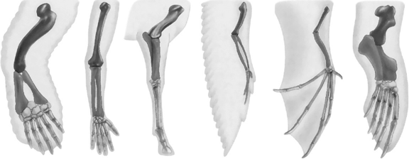

**Рис. 20.5. Гомологичные органы: конечности разных групп позвоночных животных**

**Конвергенция. В**одинаковых условиях существования животные, относящиеся к разным систематическим группам, могут приобретать сходное строение. Такое сходство строения возникает при сходстве функций и ограничивается лишь органами, непосредственно связанными с одними и теми же факторами среды. У позвоночных животных конвергентное сходство обнаруживают конечности морских рептилий и млекопитающих. Одинаковый образ жизни сумчатых и плацентарных млекопитающих привел их независимо друг от друга к подобию многих черт строения. Сходны европейский крот и сумчатый крот, сумчатый летун и белка-летяга. Сумчатый волк напоминает настоящего хищника. У позвоночных животных конвергентное сходство обнаруживают конечности и форма тела рептилий и млекопитающих (рис. 20.6). Однако исторически сложившаяся организация в целом никогда не подвергается конвергенции. Схождение признаков затрагивает в основном лишь те органы, которые непосредственно связаны со сходными условиями среды.

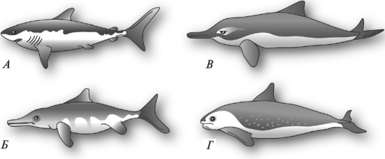

**Рис. 20.6.**Конвергенция: сходство формы тела и конечностей у быстро плавающих животных: акулы *(А),* ихтиозавра *(Б)* и дельфинов *(В, Г)*

Конвергенция наблюдается и у групп животных, далеко отстоящих друг от друга в систематическом отношении. У организмов, обитающих в воздухе, имеются крылья и другие приспособления для полета. Но крылья птицы и летучей мыши — измененные конечности, а крылья бабочек — это выросты стенки тела (рис. 20.7).

Органы, выполняющие сходные функции, но имеющие принципиально различное строение и происхождение, называют *аналогичными.* Аналогичны жабры рака и рыбы, роющие конечности крота и медведки.

Примеры возникновения конвергентного сходства строения органов в одинаковых условиях среды дает приспособление неродственных групп животных — членистоногих и позвоночных — кжиз- ни на суше. При освоении суши у членистоногих и позвоночных развивается приспособление к сохранению в теле воды — плотные покровы с водонепроницаемым наружным слоем. Для большинства водных животных характерно выведение продуктов азотного обмена в виде аммиака с большим количеством воды. У наземных животных азот выделяется в виде мочевой кислоты, что позволяет максимально сокращать расход воды. Таким образом, в процессе эволюции физиологическое совершенствование неродственных организмов осуществляется сходными путями на базе негомологичных структур.

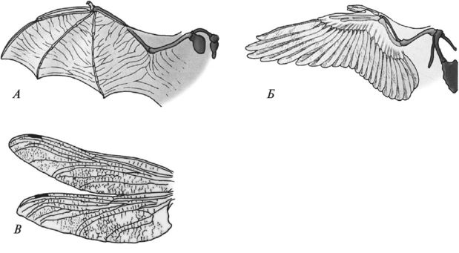

**Рис. 20.7.**Конвергентное сходство: крылья летучей мыши *(Л),* птицы *(Б),* насекомого *(В)*

**Параллелизм.**Параллелизм представляет собой форму конвергентного развития, свойственного генетически близким группам организмов. Например, среди млекопитающих Китообразные и Ластоногие независимо друг от друга перешли к обитанию в водной среде и приобрели сходные приспособления для передвижения в этой среде — ласты. Известное общее сходство имеют неродственные млекопитающие тропического пояса, обитающие на разных континентах в близких климатических условиях (рис. 20.8).

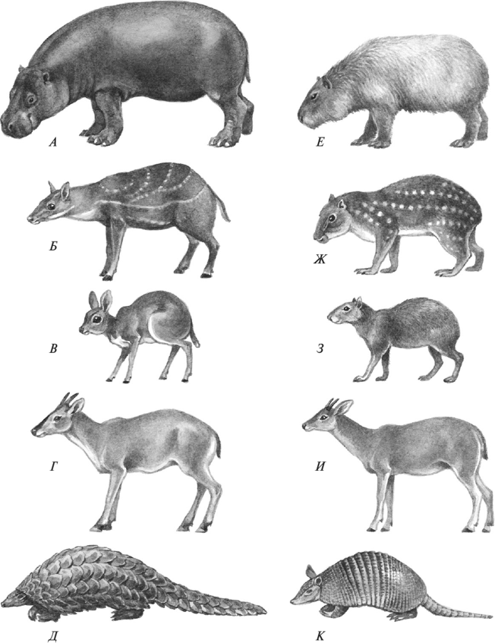

**Рис. 20.8. Конвергентное сходство строения у неродственных млекопитающих, населяющих дождевые леса Африки (слева) и Южной Америки (справа):**

*А —* карликовый гиппопотам; *Б —* африканский оленек; *В —* карликовая антилопа; *Г—* серый дукер; *Д—* панголин; *Е —* водосвинка; *Ж —* пака; *3 —* агути;

*И —* мазама; *К —* гигантский броненосец

**9.04.2020**

**Развитие жизни в архейской эре**

Архейская эра — вторая по продолжительности (900 млн лет) после протерозоя. Ее окончание отстоит от нашего времени более чем на 2,5 млрд лет. В архейской эре возникли первые живые организмы. Они были гетеротрофами и в качестве пиши использовали органические соединения «первичного бульона». Условия на древней Земле изменялись, и абиогенное возникновение органических молекул и неорганических в планетарном масштабе прекратилось. Остались отдельные небольшие локусы, преимущественно на дне океана, где и до сих пор происходит образование простейших органических соединений, но их вклад в обеспечение гетеротрофов питанием практически ничтожен.

Истощение запасов органики в Мировом океане поставило существование жизни на грань катастрофы.

Важнейший этап эволюции жизни на Земле связан с возникновением у древних прокариот *фотосинтеза —* биогенного синтеза органических молекул из неорганических за счет энергии солнечного света, что обусловило разделение органического мира на растительный и животный. Первыми фотосинтезирующими организмами были прокариотические сине-зеленые — цианеи. Они, перестав зависеть от готовых органических молекул «первичного бульона», начали бурно развиваться. Особенно важно, что они открыли перед жизнью на Земле еще один путь.

Фотосинтез сопровождается выделением побочного продукта — кислорода. На протяжении миллиарда лет он насыщал воду, где обитали первые живые организмы, и выделялся в атмосферу.

Микроскопические цианеи оставили множество следов своего существования. Они, захватывая частички ила, слой за слоем создавали огромные структуры, так называемые строматолиты, которые в заметно уменьшенном варианте существуют и в настоящее время, в частности у берегов Австралии и на побережье Флориды.

Практически остатками строматолитов исчерпывается все, что дошло до нас с тех древнейших времен.

Цианеи и появившиеся затем *эукариотические* зеленые водоросли выделяли в атмосферу из океана свободный кислород, что содействовало возникновению бактерий, способных жить в аэробной среде. По-видимому, в это же время — на границе архейской и протерозойской эр — произошло еще два крупных эволюционных события: появились *половой процесс* и *многоклеточностъ.*

Чтобы яснее представить значение двух последних ароморфозов, остановимся на них подробнее. Гаплоидные организмы (микроорганизмы, сине-зеленые) имеют один набор хромосом. Каждая новая мутация сразу же проявляется в фенотипе. Если мутация полезна, она сохраняется отбором, если вредна, организм, ее несущий, устраняется отбором. Гаплоидные формы непрерывно приспосабливаются к среде, но принципиально новых признаков и свойств у них не возникает.

Половой процесс резко повышает возможность приспособления к условиям среды вследствие создания бесчисленных комбинаций генов в хромосомах. *Диплоидность,* возникшая одновременно с оформленным ядром, позволяет сохранять мутации в гетерозиготном состоянии и использовать их как *резерв наследственной изменчивости* для дальнейших эволюционных преобразований. Кроме того, в гетерозиготном состоянии многие мутации часто повышают жизнеспособность особей и, следовательно, увеличивают их шансы в борьбе за существование.

Возникновение диплоидности и генетического разнообразия одноклеточных эукариот, с одной стороны, обусловило неоднородность строения клеток и их объединение в колонии, с другой — возможность «разделения труда» между клетками колонии, т.е. образование многоклеточных организмов. Разделение функций клеток у первых колониальных многоклеточных организмов привело к образованию первичных тканей — эктодермы и энтодермы, дифференцированных по структуре в зависимости от выполняемой функции. Дальнейшая дифференпировка тканей создала разнообразие, необходимое для расширения структурных и функциональных возможностей организма в целом, в результате чего создавались все более сложные органы. Совершенствование взаимодействия между клетками, сначала контактного, а затем опосредованного с помощью нервной и эндокринной систем, обеспечило существование многоклеточного организма как единого целого со сложным и тонким взаимодействием его частей и соответствующим реагированием на окружающую среду.

Пути эволюционных преобразований первых многоклеточных были различны. Некоторые перешли к сидячему образу жизни и превратились в организмы типа *губок.* Другие стали ползать, перемещаться по субстрату с помощью ресничек. От них произошли плоские черви. Третьи сохранили плавающий образ жизни, приобрели рот и дали начало кишечнополостным.

**10.04.2020**

**Развитие жизни в протерозойской и палеозойской эрах**

В протерозойской эре в морях уже обитало много разнообразных водорослей, в том числе прикрепленных ко дну форм. Суша была безжизненной, но по берегам водоемов начались почвообразовательные процессы в результате деятельности бактерий и микроскопических водорослей. Начальные звенья эволюции животных не сохранились. В протерозойских отложениях находят представителей вполне сформировавшихся типов животных: губок, кишечнополостных, членистоногих.

В начале палеозойской эры растения населяют в основном моря, но в *ордовике — силуре* появляются первые наземные растения — ри- ниофиты (рис. 22.1), занимающие промежуточное положение между водорослями и наземными сосудистыми растениями. Псилофиты уже имели проводящую (сосудистую) систему, первые слабо дифференцированные ткани, могли укрепляться в почве, хотя настоящие корни (как и настоящие побеги) отсутствовали. Дальнейшая эволюция растений на суше шла в направлении расчленения тела на вегетативные органы и ткани, совершенствования сосудистой системы (обеспечивающей быстрое передвижение воды на большую высоту). Уже в засушливом *девоне* совсем исчезают псилофиты и широко распространяются хвощи, плауны, папоротникообразные. Еще большего развития достигает наземная растительность в *каменноугольном периоде* (*карбоне*), характеризующемся влажным и теплым климатом на протяжении всего года. Появляются голосеменные растения, произошедшие от семенных папоротников.

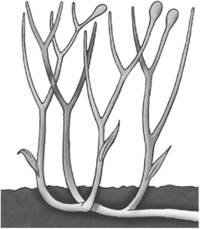

Рис. 22.1. Риниофиты — первые растения, вышедшие на сушу

Переход к семенному размножению дал растениям много преимуществ: зародыш в семенах теперь защищен от неблагоприятных условий оболочками и обеспечен пищей, стал иметь диплоидное число хромосом. У части голосеменных (хвойных) процесс полового размножения уже не связан с водой. Опыление у голосеменных осуществляется ветром, а семена снабжены приспособлениями для распространения потоками воздушных масс и животными. Эти и другие преимущества способствовали широкому расселению семенных растений. Крупные споровые растения вымирают в *пермском периоде*в связи со значительным иссушением и похолоданием климата.

Животный мир в палеозойской эре развивался чрезвычайно бурно и был представлен большим количеством разнообразных форм. Пышного расцвета достигает жизнь в морях. В *кембрийском периоде*уже существуют все основные типы животных, включая хордовых. Губки, кораллы, иглокожие, моллюски, громадные хищные ракоскорпионы — вот неполный перечень обитателей кембрийских морей.

В *ордовике* продолжается совершенствование и специализация основных типов. В геологических отложениях этого периода впервые обнаруживаются остатки животных, имевших внутренний осевой скелет, бесчелюстных позвоночных, отдаленными потомками которых являются современные миноги и миксины. Их жаберные дуги в ходе дальнейшей эволюции превратились в челюсти, усаженные зубами. Жаберная мускулатура преобразовалась в челюстную и подъязычную. Так, на основе существующих структур скелетных жаберных дуг, служивших опорой органов дыхания, возник ротовой аппарат хватательного типа. Крупный ароморфоз — появление хватательного ротового аппарата, позволяющего в качестве пиши использовать живую добычу, — вызвал перестройку всей организации позвоночных. Возможность выбирать пищу способствовала улучшению ориентации в пространстве путем совершенствования органов чувств. Первые челюстноротые не имели плавников и передвигались в воде путем змееподобных движений. Однако этот способ передвижения при необходимости поймать движущуюся добычу оказался малоэффективен. Поэтому для улучшения передвижения в воде имели значение кожные складки. В филогенезе определенные участки этой складки развиваются дальше и дают начало плавникам, парным и непарным.

С увеличением размеров складок потребовался скелет для их укрепления. Скелет парных боковых складок возник в виде ряда хрящевых (затем костных) лучей. Очень важно, что хрящевые лучи оказываются связанными между собой хрящевой пластинкой, тянущейся под кожей вдоль основания плавников. Эта пластинка дала начало поясу конечностей (рис. 22.2). Таким образом, участки боковых складок превратились в парные грудные и брюшные плавники, а средняя часть складки редуцировалась. Появление парных плавников — конечностей — следующий крупный ароморфоз в эволюции позвоночных. Итак, челюстноротые позвоночные приобрели хватательный ротовой аппарат и конечности. В своей эволюции они разделились на хрящевых и костных рыб.

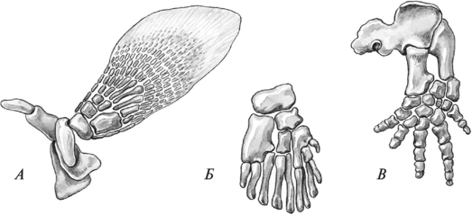

Рис. 22.2. Скелет плавника кистеперой рыбы и стегоцефала: *А* — плечевой пояс и плавник кистеперой рыбы; *Б* — внутренний скелет плавника; *В* — скелет передней

конечности стегоцефала

В *силурийском периоде* на сушу вместе с первыми наземными растениями — риниофитами вышли первые дышащие воздухом животные — членистоногие (паукообразные). В водоемах продолжалось бурное развитие низших позвоночных. Предполагается, что позвоночные возникли в мелких пресноводных водоемах и лишь затем переселились в моря.

В *девоне* позвоночные представлены тремя группами: двоякодышащими, лучеперыми и кистеперыми рыбами.

В конце девона появились насекомые (кормовая база для будущих наземных позвоночных). Среди позвоночных кистеперые рыбы были типично водными животными, но могли дышать атмосферным воздухом с помощью примитивных легких, представлявших собой выпячивания стенки кишки. Чтобы понять дальнейшую эволюцию рыб, необходимо представить себе климатические условия в девонском периоде. Большая часть суши была безжизненной пустыней. По берегам пресноводных водоемов в густых зарослях растений обитали кольчатые черви, членистоногие. Климат сухой, с резкими колебаниями температуры в течение суток и по сезонам. Уровень воды в реках и водоемах часто менялся. Многие водоемы полностью высыхали летом, а зимой промерзали. Водная растительность гибла при пересыхании водоемов, накапливались и затем гнили растительные остатки. Все это создавало очень неблагоприятную среду для рыб. В этих условиях их могло спасти только дыхание атмосферным воздухом. Таким образом, возникновение легких можно рассматривать как идиоадаптацию к недостатку кислорода в воде. При пересыхании водоемов у животных были два пути спасения: зарывание в ил или миграция в поисках воды. По первому пути пошли двоякодышащие рыбы, строение которых почти не изменилось со времени девона и которые обитают сейчас в мелких пересыхающих водоемах Африки. Эти рыбы переживают засушливое время года, зарываясь в ил, и дышат атмосферным воздухом. Приспособиться к жизни на суше смогли только кистеперые рыбы. Их плавники имели вид лопастей, состоящих из отдельных костей с прикрепленными к ним мышцами.

Лучеперые же рыбы имели плавники, поддерживающиеся отдельными костными лучами. Они широко распространились не только в одной среде обитания и сейчас представляют самый большой по числу видов класс позвоночных.

С помощью плавников кистеперые рыбы — крупные животные от 1,5 до нескольких метров в длину (рис. 22.3) — могли ползать по дну. Эти рыбы имели две основные предпосылки для перехода в наземную среду обитания: мускулистые конечности и легкие. В конце девона кистеперые рыбы дали начало первым земноводным — стегоцефалам.

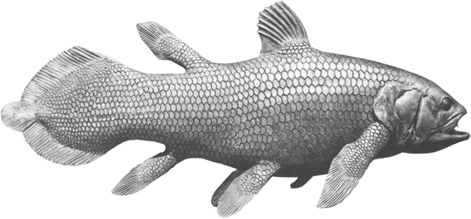

Рис. 22.3. Латимерия

Для приспособления к жизни на суше потребовалась коренная перестройка всей организации животных. Конечность из цельной упругой пластинки преобразуется в систему рычагов, соединенных суставами. Наибольшая нагрузка падает на пояс задних конечностей, который становится значительно более мощным. Конечности, особенно задние, удлиняются. Между позвонками развиваются суставы.

Появляются слезные железы, подвижные веки, мышцы, втягивающие глаза внутрь орбиты; все это защищает роговицу глаза от высыхания. Боковые сегменты мышц разделяются на большое число отдельных мышц, прикрепляющихся к разным частям скелета. Движение по суше связано с необходимостью увеличения подвижности головы, вследствие чего у наземных позвоночных череп обособляется от костей плечевого пояса. Большая подвижность конечностей сопровождается отделением мышц плечевого пояса от боковых мышц тела и сильным развитием брюшных мышц.

На протяжении *каменноугольного периода* стегоцефалы (рис. 22.4) жили, питались и размножались в воде. Они выползали на сушу, но не совершали сколько-нибудь значительных миграций. Стегоцефалы разделились (дивергировали) на большое число форм — от крупных рыбоядных хищников до мелких, питавшихся беспозвоночными. На суше у стегоцефалов не было врагов и имелся обильный корм — черви, членистоногие, достигавшие крупных размеров. Многие группы земноводных переходили к жизни на суше и возвращались в воду только для размножения.

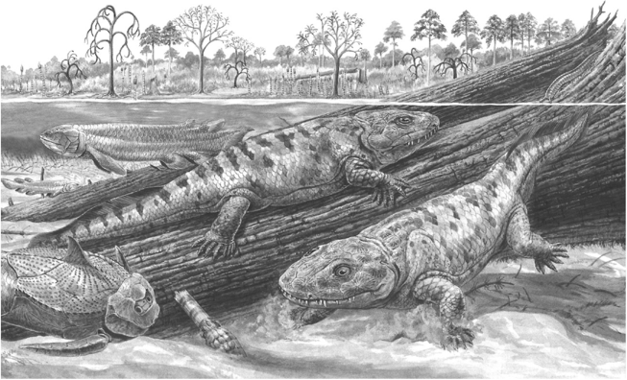

Рис. 22.4. Стегоцефалы — первые четвероногие животные, выходившие на сушу в девоне

В *пермском периоде* происходило поднятие суши, а также иссушение и похолодание климата. Многие древние группы амфибий вымирают как из-за ухудшения климатических условий, так и вследствие истребления подвижными хищными рептилиями. Еще в карбоне среди стегоцефалов выделилась группа, имевшая хорошо развитые конечности и подвижную систему двух первых позвонков. Представители группы размножались в воде, но уходили по суше дальше амфибий, питались наземными животными, а затем и растениями. Эта группа получила название котилозавров. В дальнейшем от них произошли рептилии и млекопитающие.

Рептилии приобрели свойства, позволившие им окончательно порвать связь с водной средой. Внутреннее оплодотворение и накопление желтка в яйцеклетке сделали возможным размножение на суше. Ороговение кожи и более сложное строение почки способствовали резкому уменьшению поте рь воды организмом и широкому расселению. Грудная клетка обеспечила более эффективный тип дыхания — всасывающий. Отсутствие конкуренции вызвало широкое распространение рептилий по суше и возвращение части их (ихтиозавры) в водную среду.